***Консультацию подготовила:***

*Золотухина Людмила Ивановна,*

*учитель-логопед МАДОУ д/с №66*

**Консультация для родителей**

**«Как помочь ребёнку запомнить дни недели»**

Сформировать понятие о днях недели не всегда бывает просто не только ребёнку дошкольнику, но и детям младшего школьного возраста. Ведь данное понятие нельзя потрогать, назвать форму или цвет. Каждый родитель придумывает свой способ, как объяснить крохе, что же такое дни недели.

Есть много способов, которые помогут выучить дни недели. Вот лишь несколько советов:

* 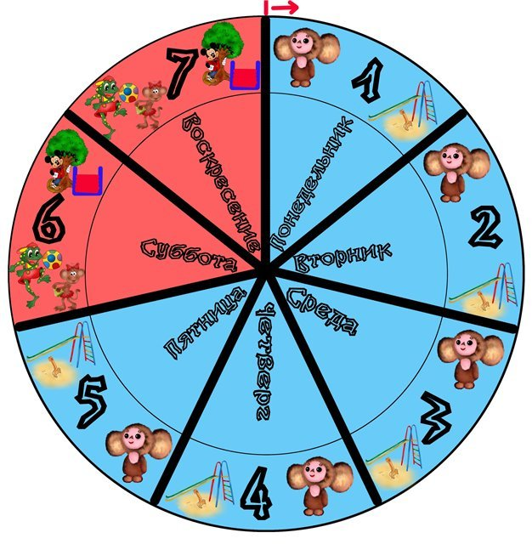можно сделать или купить календарь с днями недели и повесить на видное и легко доступное место. При любом случае можно будет обращаться к данному календарю, чтобы выяснить какой сегодня день, какой день был вчера и что будет завтра.
* Есть много простых стихов, которые помогут выучить дни недели. Регулярное повторение этих рифм в конечном итоге установят порядок дней в детских умах.

Паровоз и шесть вагонов:

Дней в неделе ровно семь...

По полям, подъемам, склонам

Ехать поезду не лень.

Понедельник — паровозик,

Он — начало, как всегда,

Дни недели гордо возит!

После — вторник и среда.

А за ними мчит четверг

С пятницей, конечно...

Время не замедлит бег:

Едет поезд спешно.

То-то радость и веселье:

Вот суббота с воскресеньем!

Вам секрет открыть хотим:

Дети рады выходным!

Утром можно дольше спать,

Целый день гулять, играть.

Только без толку скакать

Любит лишь бездельник.

После выходных опять

Будет понедельник.

Поезд наш веселый движется вперед, —

Новая неделя вот уж настает.

Стук часов — как стук колес:

Вновь шары — на паровоз!

Паровозик и вагоны

В неизвестность нас везут,

Мчится поезд неуклонно —

В будущее наш маршрут.

(С. Михалков)

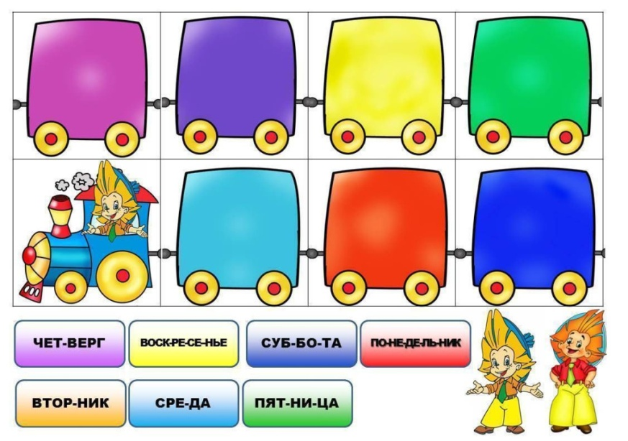

* Разговоры о семейных планах и создание простых графиков, которые будут отражать будущие события, внесут порядок и больший смысл в понятие "дни недели".
* В зависимости от того, какой день недели, над паровозом или над одним из вагонов прикрепляется какая-нибудь картинка. Дети сами могут переставлять её и называть дни недели.
* Регулярное повторение.

Настройтесь, что изучение дней недели будет не быстрым процессом. Сначала ребенок будет путать порядок дней. Но при регулярном повторении, в конечном итоге все станет на свои места.